БИЗНЕС-ПЛАН

«Солнечный элемент на основе углеродных нанотрубок»

Содержание

1. Общая информация 4
2. Характеристика конечного результата Проекта 6
3. Анализ рынка продукции 7
3.1 Потребность в данной продукции на рынке 7
3.2 Оценка спроса на продукцию 10
4. Программа реализации Проекта 13
4.1 Календарный план по заявленному Проекту (с детальной расшифровкой) 14
4.2 Промежуточные результаты по итогам каждого этапа Проекта 14
5. Технические аспекты 14
5.1 Место расположения 14
5.2 Инфраструктура и экономика 15
5.2.1 Экономика региона 15
5.2.2 Транспорт 15
5.3 Выбор типа оборудования 16
5.3.1 Высокоточный дозатор 16
5.3.2 Настольный сканирующий электронный микроскоп Phenom™ G2 17
6. Финансовый план 24
6.1 Общие инвестиционные затраты и направления использования средств 24
6.2 Прогнозный отчет о движении денег по Проекту 25
7. Инвестиционная структура Проекта 25
8. Финансовые риски 25
9. Охрана окружающей среды 26

- Общая информация

- разработка технологии изготовления и состава композитного рабочего слоя солнечных батарей на основе углеродных нанотрубок;
- Ларцов Николай Александрович;
- общая стоимость Проекта 7 997 382 рублей.

Детальная расшифровка инвестиционных затрат

№ | Наименование | Цена (руб.) | Кол  -во | Стоимость (руб.)
1 | Высокоточный дозатор Quantos в комплекте: | 2 234 516 | 1 | 2 234 516
1.1 | Аналитические весы XP105DR, 120г/0,1 мг, плавающий диапазон 31г/0,01 мг. I (специальный) класс точности по ГОСТ24104-01. Для высокоточного взятия навесок, сетевых решений и работы по GMP/GLP/ISO. Автокалибровка и линеаризация 2-мя встроенными грузами с учетом температуры. Уникальная решетчатая чашка (78х73мм) устойчива к сквознякам, что уменьшает время стабилизации весов и повышает производительность. Высокая защита от случайно пролитых или просыпанных реактивов. Стеклянный полностью разборный ветрозащитный кожух (h=235мм), с дополнительной перегородкой. Цветной сенсорный терминал, съемный, с возможностью выноса до 4 м. Русифицированы. 6 режимов для большинства лабораторных задач (взвешивание, плотность, статистика и др.) Пятиуровневый фильтр вибраций.  Автоматическое управление дверками кожуха (в любой комбинации). Режим "свободные руки": встроенные бесконтактные датчики с задаваемой функцией (дверки кожуха, тара, печать и др.) Встроенный интерфейс RS232C, слот для 2-го интерфейса. Электронный датчик уровня. Обновление ПО через Интернет. Русская инструкция и методика поверки |  | 1
1.2 | Q2 автоматический дозирующий модуль к аналитическим весам XP. Позволяет использовать весы для автоматического дозирования порошков и жидкостей. Дозирование протекает в полностью автоматическом режиме без контакта оператора с веществом. Все данные о дозировании сохраняются автоматически. Минимальная навеска - 1мг, максимальная - 5 г (для весов XP205). Для дозирования жидкостей необходимы также модули QL2 и QLL1000. |  | 1
1.3 | Дозирующая головка для тестирования QA075-P. Заполнена 6 г карбоната кальция |  | 1
1.4 | Дозирующая головка QH120-LNMW (масса навески до 1г ; объем контейнера для порошка 120 мл), с транспортным контейнером в комплекте. Рекомендованное количество дозирований 250, максимальное 999. |  | 8
1.5 | Ethernet дополнительный интерфейс для весов серии XP и XS для подключения в сеть Ethernet.  Поддерживает динамическую IP адресацию |  | 1
1.6 | NetCom-Kit переходник на четыре RS232 |  | 1
1.7 | Набор кабелей для QB1 |  | 1
1.8 | Комплект квалификационной докуметации EQ-PAC QB1 |  | 1
1.9 | Антистатический комплект для Quantos |  | 1
1.20 | Держатель ErgoClip Quantos |  | 1
1.21 | Разовый сервис LAB |  | 1
2 | Настольный сканирующий электронный микроскоп Phenom в комплекте: | 3 098 866 | 1 | 3 098 866
2.1 | Phenom G2 pure  Включает настольный сканирующий электронный микроскоп Phenom G2 pure и все стандартное периферийное оборудование, один стандартный держатель образцов и один стартовый набор расходных материалов. |  | 1
2.2 | Держатель для нетокопроводящих образцов. Для стандартного предметного столика с посадочным отверстием 3.5 мм. |  | 1
2.3 | Держатель для нетокопроводящих залитых в смолу металлографических шлифов диаметром 31 мм и высотой 30 мм. |  | 1
2.4 | Вставка X-view для легкой и удобной установки образцов для исследований их поперечного сечения. |  | 1
2.5 | Доставка CIP Astana, Kazakhstan |  | 1
2.6 | Таможенная очистка |  | 1
2.7 | Технический инструктаж (1 человек, в г.Москва)
3 | Заработная плата и расходные материалы | 148 000 | 18 | 2 664 000
4 | Оплата таможенных пошлин |  | 1
5 | Накладные расходы
 | Всего |  |  | 7 997 382

- сумма проекта 7 997 382 рубля;
- срок реализации проекта 18 месяцев.

- Характеристика конечного результата Проекта

- Проектная документация и опытный образец продукции;
- в настоящее время на рынке Казахстана подобная продукция отсутствует
- сертификация продукции согласно действующего законодательства РК.

- Анализ рынка продукции

- объектом продаж будет сама новая продукция, что и будет являться объектом реализации заказчикам по итогам выполнения Проекта;

3.1 Потребность в данной продукции на рынке

Солнечная энергетика, пожалуй, - одно из наиболее динамично развивающихся направлений в мире. 13 апреля 2000 года была создана European Renewable Energy Council (EREC) - зонтичная организация европейских компаний, работающих в области производства, продажи и исследований устройств возобновляемой энергетики: солнечной- , гидро- , био- , геотермальной и ветроэнергетики. EPIA, как одна из входящих в организацию компаний, - это самое крупное в мире отраслевое объединение на рынке солнечной энергетики. EPIA расшифровывается как European Photovoltaic Industry Association. Его секретариат находится в “Renewable Energy House” в самом сердце Европы - Брюсселе (рисунок 1). Целями EPIA являются продвижение PV на национальном, европейском и мировом уровнях, поддержка членов ассоциации в развитии бизнеса в Европейском Союзе и за его пределами. Организация информирует о новых законах в области солнечной энергетики, занимается также и прогнозированием рынка. Благодаря уже многолетним связям с производителями устройств солнечной энергетики (далее просто PV), энергетическими компаниями, политическими образованиями стран по всему миру, EPIA удается создавать довольно точные прогнозы по развитию PV в странах мира: краткосрочные и долгосрочные. "The EPIA Global Market Outlook for Photovoltaics (PV) from 2010 to 2014" - наиболее известная публикация EPIA, появившаяся после ежегодного семинара по солнечной энергетике, рыночном потенциале и производственным возможностям в Риме в марте 2010 года.
Интересное замечание: если покрыть хотя бы 0.7% земной поверхности солнечными батареями, КПД которых составляет всего 10% (напомню, что в среднем КПД современных батарей около 15%), то полученная энергия обеспечит потребности всего человечества более чем на 100%: 20ТВт против потребляемых 14ТВт. Вообще говоря, используют не Вт, а Втп (от английского Wp - Watt peak) - пиковую мощность, то есть номинальную мощность в нормальных условиях (максимальную номинальную мощность при световом потоке в 1000 Вт/м², спектр которого приближен к солнечному, температуре 25°C получают измеряя ток и напряжение в цепи батареи). Но далее мы будем писать Вт (МВт,ГВт,ТВт), подразумевая Втп.
По прогнозам EPIA мощность всех установленных на планете PV к концу 2010 вырастет на 10.1 ГВт (прогноз "умеренный") и 15.5 ГВт (прогноз "при условии господдержки" - благоприятном законодательстве, отсутствии бюрократических проволочек и пр.). Для сравнения: суммарная мощность, потребляемая человечеством при условии непрерывного ее использования составляет 13 ТВт (Т=терра=10¹²) или 4.1 × 1020 Дж/год. К 2014 году суммарная мощность может увеличиться на 30 ГВт, конечно при условии проведения соответствующей государственной политики и состояния энергетического комплекса в целом. За последнее десятилетие солнечная энергетика сделала большой рывок. Суммарная мощность установленных и функционирующих на планете PV составила 16 ГВт, и к концу 2009 - 23 ГВт. При этом 70% мирового PV составляет европейский. EU (European Union - Евросоюз) сделал неимоверный рывок в продвижении данной технологии на свой рынок, заняв лидирующие позиции, и даже опередив США и Японию. Вот краткие комментарии по некоторым странам EU.
Германия и Италия
Германия продолжает оставаться одним из наиболее развивающихся секторов рынка солнечной энергетики в мире. Необходимо отметить, что в ряде стран введен так называемый Feed-in Tariff (FiT) - политика государства направленная на поощрение внедрения потребителями источников экологически безопасной электроэнергии, в том числе и PV, путем законодательного регулирования. А именно, государство обязывает региональные и национальные энергетические компании покупать излишнее электричество у потребителей по ценам выше средних рыночных в сети самой компании (купленное электричество затем, очевидно, продается промышленным компаниям, ведь цены на электроэнергию для промышленности выше, чем для частного потребителя). Очевидно, эта политика направлена прежде всего на частный сектор потребления электроэнергии, дабы обеспечить электричеством саму семью, а излишки - продать энергетическим компаниям, тем самым окупить сделанный вклад в покупку PV.
Первую позицию в европейском рейтинге занимает Германия, второе - Италия (рисунок 4). Этому способствовали как государственная политика, работв множественных высокотехнологичных PV компаний, так и осведомленность граждан Германии о PV-технологиях. Feed-in Tariff сыграл немалую роль в развитии солнечной энергетики в Германии: заманчива возможность продать излишки PV энергии по более высоким ценам и окупить приобретенный PV. Однако теперь, похоже, придется затянуть пояса - согласно принятому закону Feed-in Tariff в Германии уменьшается на 11-15%, а для земельного сектора его и вовсе снимают. Немецкий рынок PV продолжит расти, хотя его динамика по прогнозам экспертов должна снизиться. Италия по результатам 2009 года заняла второе место в Европе и мире по продвижению PV на энергетический рынок.
Испания
Испания заметно сдала свои позиции по сравнению с предыдущим годом. Экономический кризис, бюрократическая система сдержали рост PV в 2009. Испания, по прогнозам EPIA, медленно попытается вернуться на докризисный уровень. Сокращение Feed-in Tariff, снижение спроса на солнечную энергию в промышленном секторе также сыграли немалую роль в сложившейся ситуации.
Великобритания
В Великобритании же солнечная энергетика развивается довольно плавно, без резких скачков и падений. Однако, по замечаниям экспертов, всесторонняя поддержка государства могла бы еще больше усилить рост PV в стране.
Что касается остальных стран, то более или менее стабильно ведут себя Бельгия, Болгария, Чехия, Франция. На юге Европейского союза - Греция и Португалия - как наиболее благоприятном с географической точки зрения месте - затишье. Греция не может оправиться от кризиса, а бюрократические преграды еще более сдерживают развитие солнечной энергетики.
В общем ситуацию в области солнечной энергетики в Европе и мире за последние годы можно считать удовлетворительной. Заметен подъем отрасли и внимание со стороны государств, частных компаний по производству и продаже PV устройств. В некоторых странах солнечная энергетика застряла в кризисном состоянии (Испания, Греция), где-то еще неопределилась (неоднозначная ситуация в Германии), а где-то и набирает обороты (яркий пример - Соединенное Королевство).
В мире
Мировыми лидерами по развитию солнечной энергетики являются США и Япония. Япония поставила перед собой задачу - достичь к 2020 году 28 ГВт установленных PV и к 2030 году - 53 ГВт установленных PV. По мнению же экспертов более реалистичной цифрой является 7 - 12 ГВт к 2014 году. Обещающими выглядят планы США и Индии. Кроме того, Канада и Австралия, а также ЮАР, Бразилия, Мексика, Египет, Израиль и Марокко - в списке, на который с надеждой смотрит EPIA в своем ежегодном отчете.
Таков взгляд European Photovoltaic Industry Association на развитие солнечной энергетики в мире, появившийся на страницах "The EPIA Global Market Outlook for Photovoltaics (PV) from 2010 to 2014" в марте этого года.
Список использованных источников
1 "The EPIA Global Market Outlook for Photovoltaics (PV) from 2010 to 2014"
2 European Renewable Energy Coumcil official site
Информация с сайта: Нанотехнологическое сообщество "Нанометр" (www.nanometer.ru)

3.2 Оценка спроса на продукцию
В 2008 г. объем мирового рынка фотовольтаики достиг 5,5 ГВт годовых установок систем, увеличившись на 129% по сравнению с 2007 г.
Суммарный мировой объем установленных систем приблизился к 15 ГВт. Европа лидирует по объему суммарных установок (15 ГВт — свыше 65%), опережая Японию (2,1 ГВт, 15%) и США (1,2 ГВт, 8%). [1]
(1) EPIA. Global market outlook for photovoltaics till 2013.
По прогнозам EPIA, к 2013 г. рынок фотовольтаики достигнет 22 ГВт (по сценарию Политики поддержки), при этом среднегодовые темпы роста (CAGR) в 2008-2013 г.г. составят 32%. По Умеренному сценарию, объем рынка в 2013 г. составит 12 ГВт (CAGR — 17%): [2]
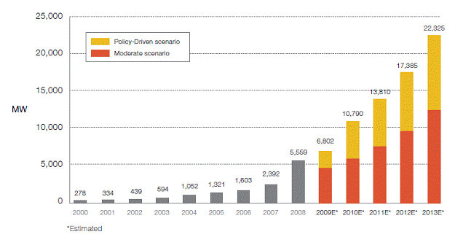(1) EPIA. Global market outlook for photovoltaics till 2013.
Прогноз развития рынка на период до 2013 года по регионам.
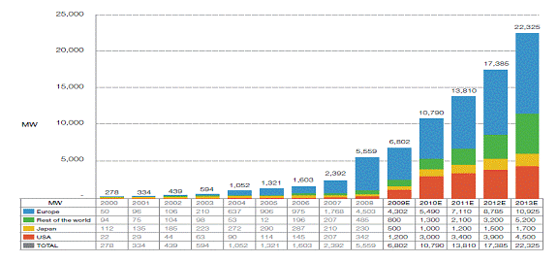

(2) EPIA. Global market outlook for photovoltaics till 2013.
Среднегодовые темпы роста производственных мощностей по всей производственной цепочке в 2008-2013 г.г. составят 20-30%: 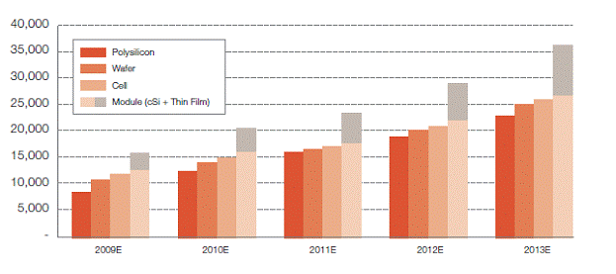
(3) EPIA. Global market outlook for photovoltaics till 2013.
Поликристаллический кремний остается базовой технологией на рынке. Доля тонкослойных модулей на основе кремния будет возрастать
Доля тонкопленочных ФЭП будет расти более высокими темпами:
Прогноз структуры спроса по технологиям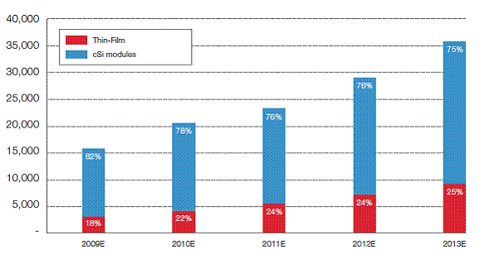
(4) EPIA. Global market outlook for photovoltaics till 2013.

Поликристаллический кремний остается базовой технологией на рынке. Доля тонкослойных модулей на основе кремния будет возрастать
Прогноз спроса на солнечные модули
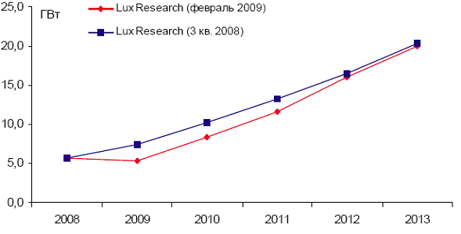
- В 2009-2010 гг. ожидается замедление спроса на солнечные модули в связи с отсутствием доступного финансирования в условиях кризиса.
- Эксперты прогнозируют возобновление спроса уже в 2012 г.
- Среднегодовые темпы роста спроса на солнечные модули в 2008-2010 гг. составят 19%.

ПРОГНОЗ РАЗВИТИЯ РЫНКА НА ПЕРИОД ДО 2013 ГОДА ПО ДАННЫМ ЕВРОПЕЙСКОЙ АССОЦИАЦИИ ПРОИЗВОДИТЕЛЕЙ ФОТОВОЛЬТАИКИ (EPIA)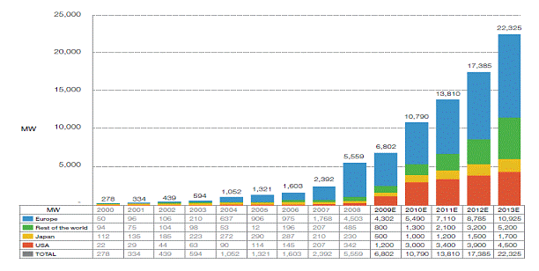
(5) EPIA. Global market outlook for photovoltaics till 2013.

- Программа реализации Проекта

4.1 Календарный план по заявленному Проекту (с детальной расшифровкой)

№ | Наименование работ | Описание работ | Время реализации (рабочие дни)
1 | Выбор компонентов для композита | Описание выбранных компонентов для композита | 10 месяцев
2 | Исследование композитных составов | Описание электрических характеристик компонентов в составе композита | 5 месяцев
3 | Оптимизация составов и параметров композитов | Выбор оптимально состава для композита | 1 месяцев
4 | Создание прототипа и промышленного образца, разработка технологии изготовления | Измерение рабочих характеристик продукции, заявки на патентование технологии и состава | 2 месяцев

4.2 Промежуточные результаты по итогам каждого этапа Проекта

№ | Наименование работ | Результат | Примечание
1 | Выбор компонентов для композита | Описание выбранных компонентов для композита | Электронный и бумажный носитель
2 | Исследование композитных составов | Описание электрических характеристик компонентов в составе композита | Электронный и бумажный носитель
3 | Оптимизация составов и параметров композитов | Выбор оптимально состава для композита | Электронный и бумажный носитель
4 | Создание прототипа, разработка технологии изготовления | Промышленный образец продукции, заявки на патентование

- Технические аспекты

5.1 Место расположения

Город Астана – столица Республики Казахстан (с 10 декабря 1997 года) Население города по состоянию на 1 февраля 2010 года составило 687,7 тысяч жителей. Город является вторым в стране по численности населения после Алматы. Город расположен в северном Казахстане на берегу реки Есиль, на месте её наибольшего сближения с рекой Нура

5.2 Инфраструктура и экономика

5.2.1 Экономика региона

Большое влияние на хозяйственное развитие города оказала железная дорога на Карталы, построенная в 1931-1936 годах. В Астане ранее действовал крупнейший в Казахстане завод сельскохозяйственных машин – ПО «Целинсельмаш», а также завод «Казахсельмаш», специализировавшийся на производстве сельскохозяйственных машин для районов подверженных ветровой эрозии. Имеются также заводы: «Металлист», насосный, чугунолитейный, вагоноремонтный и другие предприятия машиностроения и металлообработки. Кроме этого, есть химический завод, предприятия лёгкой и пищевой промышленности, лесопильный и кирпичный заводы, типографии и т.д. Близь Астаны - каменноугольные шахты. Производство стройматериалов. Урановые рудники.
Указом Президента Республики Казахстан Назарбаева Н. А. от 17 марта 2006 года № 67 утверждён стратегический план устойчивого развития города до 2030 года, определяющий основные направления деятельности по становлению и устойчивому развитию города как столицы государства. Разработку данного плана осуществил Центр устойчивого развития столицы.

5.2.2 Транспорт

Астана находится на пересечении основных транспортных магистралей.
Железнодорожный узел на стыке линий Петропавловск-Караганда-Балхаш и Барнаул-Павлодар –Астана- Карталы – Магнитогорск. В городе расположен центральный офис национальной железнодорожной компании «Казахстан Темир Жолы». Крупнейший узел шоссейных дорог: через город проходят автодороги М-36 Челябинск – Алматы и А-343 Астана – Петропавловск. В городе построен современный международный аэропорт, способный принимать все типы воздушных судов.
Городской транспорт представлен автобусами и маршрутными такси. Общая протяжённость городской маршрутной сети – 1720 км. , с годовым пассажирооборотом -115 млн. чел.
В ближайшие годы запланировано сооружение скоростного Астанинского легкорельсового транспорта LRT (лёгкого метро, скоростного трамвая), а также обычного трамвая.

5.3 Выбор типа оборудования

5.3.1 Высокоточный дозатор

QUANTOS — высокоточный прибор для дозирования порошкообразных веществ в автоматическом режиме. Компактный и легкий в устройстве, QUANTOS позволяет дозировать навеску порошкообразного вещества массой до 120 г в любую тару массой до 220 г.
Quantos имеет режим ручного дозирования.
Прибор может использоваться в качестве аналитических полумикровесов для взвешивания любых образцов массой до 120 г.
Шпатель был вчера, сегодня — QUANTOS
Использование весового дозатора Quantos позволяет увеличить производительность и сэкономить время, требуемое для дозирования каждого образца вручную. Достаточно поместить дозирующую головку с требуемым порошком в гнездо и нажать кнопку.
Весь процесс автоматизирован
Информация о процессе дозирования выводится на дисплей, удобный пользовательский интерфейс позволяет легко задавать массы целевых навесок и допуски, вводить названия образцов в чип памяти, который содержится в дозирующей головке, индивидуальной для каждого вещества.
Благодаря автоматическому режиму, можно достичь большого количества дозирований в день, учитывая все специфические требования пользователя.
Quantos обеспечивает точное и быстрое дозирование, и как следствие, экономию средств.
Вручную сложно достигнуть точности при дозировании вещества. Неточность влечет за собой потерю дорогостоящего образца плюс неверные результаты всего анализа или калибровки, и как следствие необходимость повтора операции или анализа. Многие вещества активно взаимодействуют с воздухом, сублимируют, поглощают влагу.
Дозирование с помощью QUANTOS исключает потери и загрязнение образцов, т.к. максимально исключаются ошибки, вызванные «человеческим фактором».
Quantos защищает персонал от опасных веществ
В работе с QUANTOS персонал лаборатории максимально защищен от опасных веществ. Прибор позволяет достигнуть высокого уровня безопасности при работе с высокоактивными и опасными для здоровья человека веществами. Процесс дозирования происходит без прямого контакта рук оператора с веществом, а также с минимально возможным контактом вещества с атмосферой даже без использования перчаточного бокса.

5.3.2 Настольный сканирующий электронный микроскоп Phenom™ G2

Phenom G2 – самый быстрый, эффективный и универсальный настольный сканирующий электронный микроскоп. Уникальная конструкция позволяет применять его для решения большого числа разнообразных задач материаловедения, контроля качества на производстве, криминалистики, фармацевтики, научно-исследовательских задач и для обучения специалистов.

Phenom G2 – наиболее технически оснащенная и совершенная модель в серии микроскопов Phenom. Благодаря улучшенным техническим характеристикам детектора, новому источнику электронов и новой обзорной камере для навигации Phenom G2 стал самым мощным настольным сканирующим электронным микроскопом. Функциональные возможности масштабирования (зума) обзорной навигационной камеры позволяют сократить промежуток между оптическим и сканирующим воспроизведением изображения. Диапазон увеличений сканирующего электронного микроскопа Phenom был увеличен и теперь составляет от 70 до 17 000 крат. Управление посредством сенсорного экрана и мыши обеспечивает еще более удобную и быструю работу на Phenom G2, а также более точную навигацию. Кроме того, благодаря применению новой запатентованной технологии, уже через 30 секунд после загрузки образца можно получить изображение с высоким разрешением.

Phenom G2 – это платформа, которая предлагает автоматизированные решения с применением программного пакета Pro Suite.
Программный пакет Pro Suite включает набор специальных прикладных программ, позволяющих выделить максимум информации из изображения. Таким образом, практически все свойства образцов могут быть изучены с помощью системы Phenom G2, укомплектованной программным пакетом Pro Suite.
Стандартные приложения Pro Suite:
•MeasureIT - Проведение измерений.
•Automated Image Mapping - Получение панорамных изображений.
•Remote User Interface - Интерфейс удаленного доступа.
Дополнительные приложения Pro Suite:
•Fibermetric - Измерение микро- и нановолокон.
•3D Roughness Reconstruction - Измерение шероховатости и получение трехмерных объектов.

Спецификация Phenom G2

Наименование | Описание
Система | Модуль получения изображений, сенсорный дисплей 17", мышь, поворотная кнопка для управления, мембранный вакуумный насос, источник питания, флэш-карта памяти USB 2.0
Режимы работы  • Оптический  • Электронно-оптический  • Цифровое масштабирование (зум)  Минимальное поле зрения | Увеличение 20x  Диапазон увеличений: от 70x до 17,000x  до 12x  16 мкм при увеличении 17,000х
Источник освещения  • Оптический режим  • Электронно-оптический режим  • Ускоряющее напряжение  • Разрешение | LED, на выбор по оси либо со смещенной осью  Термоэлектронный источник с увеличенным временем жизни  5 кВ  30 нм
Режимы получения изображения  • Оптический  • Электронно-оптический | Черно-белая навигационная камера  Высокочувствительный детектор обратно рассеянных электронов (композиционный и топографический режимы)
Формат изображения  Разрешение изображения  Разрешающая способность элементов изображения | JPEG, TIFF, BMP  456 x 456, 684 x 684,  1024 x 1024 и 2048 x 2048 пикселей  7,8 нм при 2048 х 2048 пикселей
Сохранение данных | Флэш-карта памяти USB 2.0 и/или сетевой диск
Предметный столик | Моторизованный по X и Y,  управляется компьютером
Размер образца | Диаметр до 25 мм, высота до 30 мм
Время загрузки образца  • Оптический режим  • Электронно-оптический режим | < 5 сек  < 30 сек
Размеры и вес  • Модуль получения изображений  • Мембранный вакуумный насос  • Источник питания  • Монитор с сенсорным экраном | 286 (Ш) x 566 (Г) x 495 (В) мм, 50 кг  145 (Ш) x 220 (В) x 213 (В) мм, 4.5 кг  156 (Ш) x 300 (В) x 74 (В) мм, 3 кг  375 (Ш) x 203 (В) x 395 (В) мм, 4.6 кг
Температура  Влажность | 15 °C ~ 30 °C (59 °F ~ 86 °F)  < 80 %
Электропитание | 110 - 240 В, одна фаза, 50/60 Гц,  потребляемая мощность 300 Вт (макс.)
Рекомендованный размер стола для установки прибора | 120 x 75 см, рассчитанный на нагрузку 100 кг

Держатели образцов

Настольный сканирующий электронный микроскоп Phenom™ G2 может быть оснащен разнообразными специализированными держателями образцов. Таким образом, обеспечивается возможность изучать образцы из различных материалов всевозможной формы.

Стандартный держатель образцов

Держатель предназначен для образцов различной произвольной формы. Образцы фиксируются на предметном столике. Диаметр образцов до 25мм, высота до 30мм.

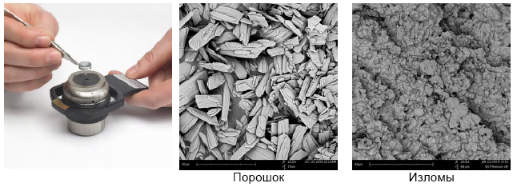

Держатель для нетокопроводящих образцов

Держатель предназначен для образцов различной произвольной формы. Образцы фиксируются на предметном столике. Диаметр образцов до 25мм, высота до 30мм. Наличие такого держателя устраняет потребность в дополнительной пробоподготовке нетокопроводящих образцов. Держатель предназначен для исследований таких материалов, как бумага, полимеры, органические материалы, керамика, стекло, материалы с покрытиями и т.п.
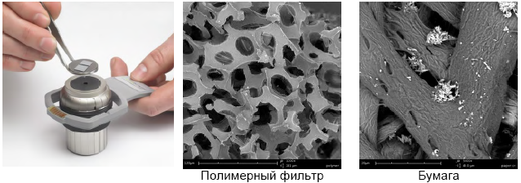

Держатель для материалографических образцов (шлифов)

Держатель предназначен для материалографических шлифов диаметром до 32мм и высотой до 30мм.
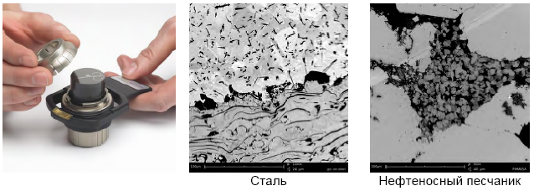

Держатель для нетокопроводящих материалографических образцов (шлифов)

Для нетокопроводящих материалографических шлифов диаметром до 32мм и высотой до 30мм. Наличие такого держателя устраняет потребность в дополнительной пробоподготовке нетокопроводящих материалографических образцов (шлифов).
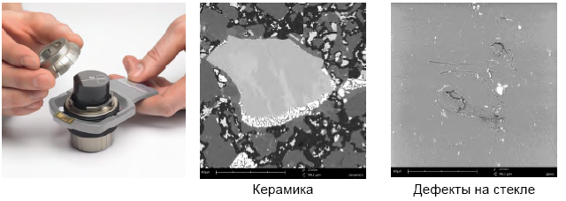

Держатель для микро-инструмента и вытянутых по вертикали образцов

-Диаметр образца до 10 мм, длина образца до 100 мм
-Возможность наклона и вращения образца
-Угол наклона образца: от -5° до +40°
-Угол поворота образца: от +35° до - 35°
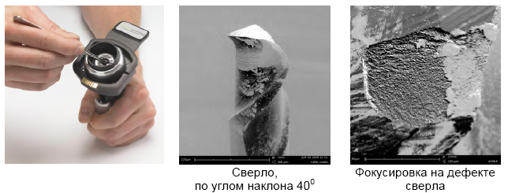

Вставка для изучения поперечного сечения образца

Вставка предназначена для изучения образцов с покрытиями, многослойных образцов и т.п. Специальный механизм крепления позволяет фиксировать образцы без привинчивания или использования дополнительных инструментов и принадлежностей. Вставка используется в комбинации с держателем для материалографических образцов (шлифов).
Размеры образца: (Ш x Д) 15 x 25 мм, максимальная толщина 10 мм
-Не требуются дополнительные приспособления для фиксации образца
-Легкое позиционирование образца
-Сохраняется изначальное состояние образца
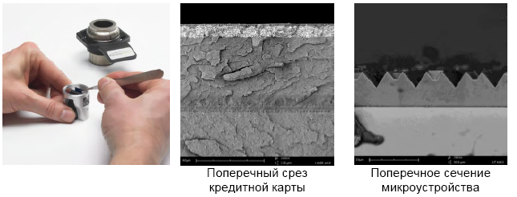

Вставка для изучения образцов микроэлектроники

Вставка предназначена для изучения полупроводников, микроэлектронных компонентов, фотоэлементов солнечных батарей. Уникальный механизм крепления обеспечивает фиксацию образца без приклеивания или контакта с поверхностью. Вставка используется в комбинации с держателем для материалографических образцов (шлифов).
-Размер образца: (Ш x Д) от 10 x 10 мм до 19 x 19 мм, максимальная толщина 1,5 мм
-Не требуются дополнительные приспособления для фиксации образца
-Легко снимать образцы после исследований
-Сохраняется первоначальное состояние образца
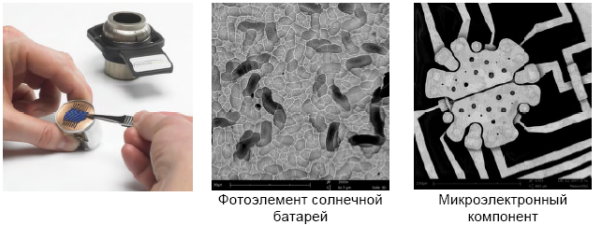

Программный пакет автоматизированных решений для Phenom G2

Программный пакет Pro Suite включает набор специальных прикладных программ, позволяющих выделить максимум информации из изображения. Таким образом, практически все свойства образцов могут быть изучены с помощью системы Phenom G2 pro, укомплектованной программным пакетом Pro Suite.

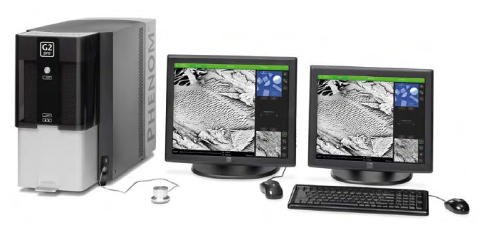

Стандартные приложения Pro Suite:

•MeasureIT (от компании Olympus SIS) - Проведение измерений.

•Automated Image Mapping - Получение панорамных изображений.
Программа позволяет пользователям автоматически соединить несколько изображений с высоким разрешением в одно большое панорамное изображение. После определения интересующей области программа начинает сканирование при требуемом увеличении и разрешении. Изображения составляются в одно большое общее изображение, по которому можно перемещаться для более детального исследования. Отдельные изображения также могут быть сохранены в базе данных.

•Remote User Interface - Интерфейс удаленного доступа.
Программа позволяет осуществлять удаленный доступ к Phenom G2. Позволяет осуществлять взаимодействие с коллегами, находящимися на расстоянии друг от друга. Можно получать изображения образцов, сохранять их на USB, сетевом диске или локальном диске. Идеальное решение для удаленной демонстрации результатов в реальном времени во время презентации. По Вашему усмотрению интерфейс может позволять службе поддержки удаленно производить необходимые настройки для оптимизации работы на микроскопе.

Дополнительные приложения Pro Suite

•Fibermetric - Измерение микро- и нановолокон.
- • Автоматический анализ толщины волокон.
- • Автоматическое измерение пор.
- • Количество измерений на одном изображении от 1 до 1000.
- • Сбор статистических данных осуществляется быстро и автоматически.
- • Отсутствие влияния человеческого фактора
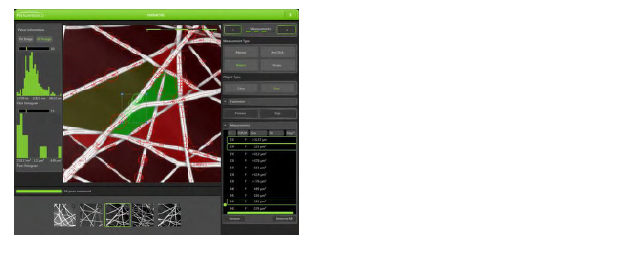
•3D Roughness Reconstruction - Измерение шероховатости и получение трехмерных объектов.
- • Автоматическое измерение шероховатости Ra и Rz.
- • Получение 2D или 3D изображений с цветной картой высот
- • Фильтры обработки изображения
- • Статистика
- • Построение профиля по высоте и по плоскости
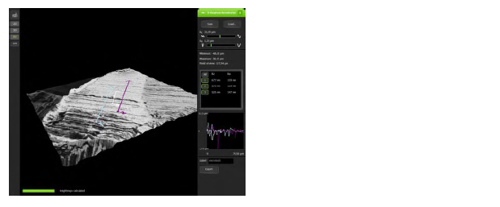
- Финансовый план

6.1 Общие инвестиционные затраты и направления использования средств

№ | Наименование | Цена (руб.) | Кол  -во | Стоимость (руб.)
1 | Высокоточный дозатор Quantos в комплекте: | 2 234 516 | 1 | 2 234 516
2 | Настольный сканирующий электронный микроскоп Phenom в комплекте: | 3 098 866 | 1 | 3 098 866
3 | Заработная плата и расходные материалы | 148 000 | 18 | 2 664 000
4 | Оплата таможенных пошлин |  | 1
5 | Накладные расходы
 | Всего |  |  | 7 997 382

6.2 Прогнозный отчет о движении денег по Проекту

№ | Наименование | Цена (тенге) | количество | Стоимость (тенге)
 | Единовременные платежи
1 | Высокоточный дозатор Quantos в комплекте. | 2 234 516 | 1 | 2 234 516
2 | Настольный сканирующий электронный микроскоп Phenom в комплекте: | 3 098 866 | 1 | 3 098 866
 | Итого |  |  | 5 333 382
 | Ежемесячные расходы
1 | Заработная плата и расходные материалы | 148 000 | 18 | 2 664 000
 | Итого |  |  | 2 664 000
 | Всего |  |  | 7 997 382

- Инвестиционная структура Проекта

- Предложение доли в компании (капитале предприятия) 80% при условии прямых инвестиций, участие в операционной деятельности компании.
Перспективы выхода инвестора из компании с выкупом его доли в уставном капитале, или 100% продажа компании стратегическому инвестору.

- Финансовые риски

- Изменение курса валют, что приведёт к возможному удорожанию оборудования.
- Выпуск аналогичного типа солнечного элемента сторонними организациями.

- Охрана окружающей среды

Энергия Солнца необъятна, для нашей планеты она – основной источник жизни. Солнце нагревает атмосферу и поверхность Земли, благодаря ему дуют ветры, осуществляется круговорот воды в природе, нагреваются моря и океаны, развиваются растения и животные. Солнце излучает огромное количество энергии - приблизительно 1,1x1020 кВт•ч в секунду. Внешние слои атмосферы Земли перехватывают только одну миллионную часть энергии, излучаемой Солнцем, или приблизительно 1500 квадрильонов кВт•ч ежегодно. Однако из-за отражения, рассеивания и поглощения ее атмосферными газами и аэрозолями только 47% или приблизительно 700 квадрильонов кВт•ч, энергии, достигает поверхности Земли. По данным компании Siemens использование всего лишь 0,0125 % могло бы обеспечить все сегодняшние потребности мировой энергетики, а использование 0,5% - полностью покрыть потребности в будущем.
Нетрудно догадаться, что наиболее эффективны солнечные электростанции в жарких областях, где солнце активно почти круглый год. В таких странах солнечная энергия используется не только в широких масштабах, но и локально. Например, в той же Испании является обязательным установка солнечных батарей на новые дома. В Германии домовладения, использующие солнечные батареи, освобождаются от части налогов и излишки получаемой ими энергии обязаны покупать теплосети. Совершенствуются технологии и сферы применения солнечной энергии. Так, в Нидерландах запущен проект по созданию оконного стекла «Smart Energy Glass» с функциональностью фотоэлемента.
Большую популярность набирают электромобили на фотоэлементах, гибридные автомобили. В Италии и Японии фотоэлектрические элементы устанавливают на крыши ж/д поездов. Они производят электричество для кондиционеров, освещения и аварийных систем.
Солнечные батареи — один из основных способов получения электрической энергии на космических аппаратах: они работают долгое время без расхода каких-либо материалов, и в то же время являются экологически безопасными, в отличие от ядерных и радиоизотопных источников энергии. Во многих странах промышленность откликается на запросы времени. Сейчас в мире функционируют 9 заводов, производящих фотоэлементы. В их число входит российский ОАО «Химпром» в Новочебоксарске. Производство фотоэлементов поддерживается РОСНАНО, которое планирует строительство еще нескольких подобных производств.
Потенциал солнечной энергетики огромен, как и безграничность самого ресурса – солнечной энергии. Единственный «тормоз», затрудняющий развитие солнечной энергетики – очень высокая стоимость реализации «солнечных» проектов. Но по мере развития этих технологий и, в частности, расширения самой "солнечной площадки", себестоимость киловатта "с неба" будет падать. К тому же эти установки предотвратят выброс 600 тысяч тонн углекислого газа в год, Что можно назвать неоспоримым экологическим преимуществом солнечной энергетики.

__________________________________________________________

